Ulazne veličine su napisane slijedećim rasporedom

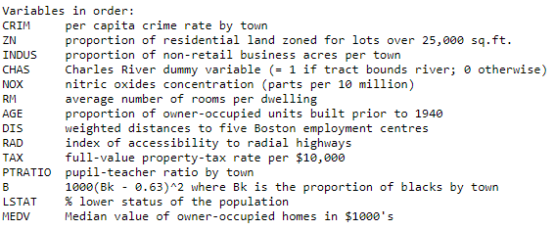

Kako bi odredili koje ulazne veličine ćemo koristiti za model pravimo matricu korelacije

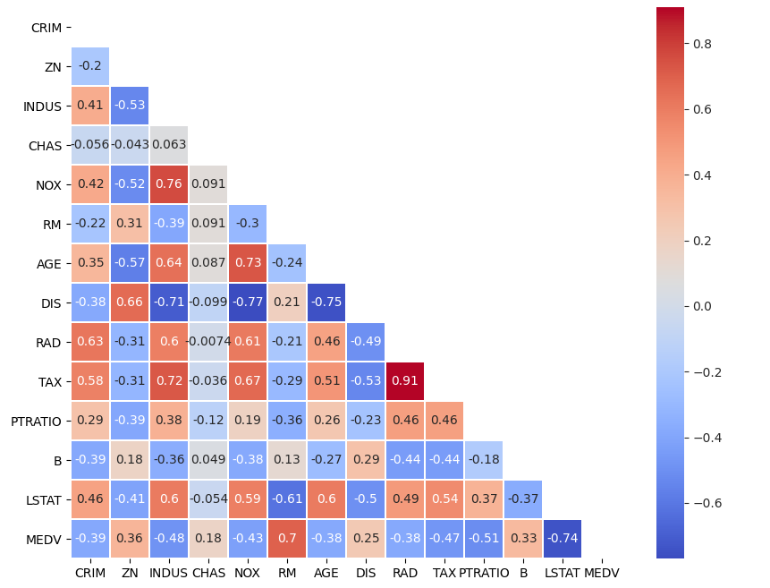

Iz ove matrice vidimo snažnu korelaciju s RM i LSTAT s obzirom na MEDV

Kako bi odabrali model gledamo raspodjelu podatka

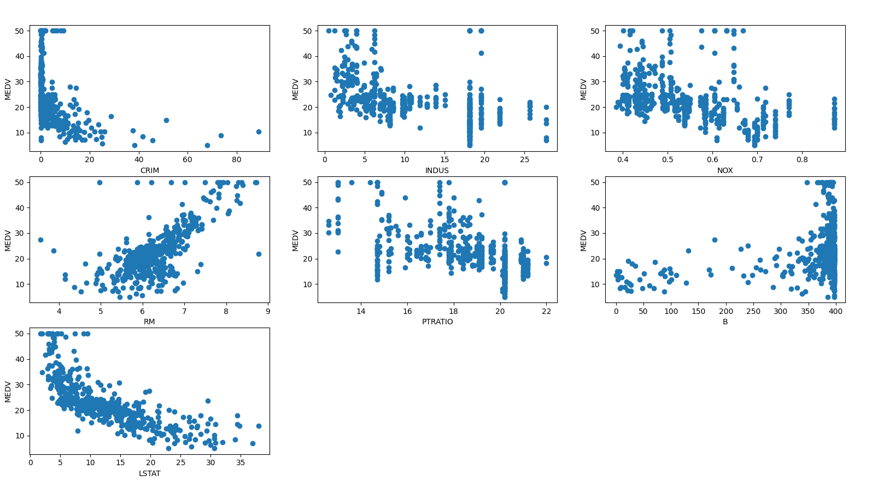

Vidimo da RM ima linearnu raspodjelu te LSTAT možemo normalizirati logaritmiranjem

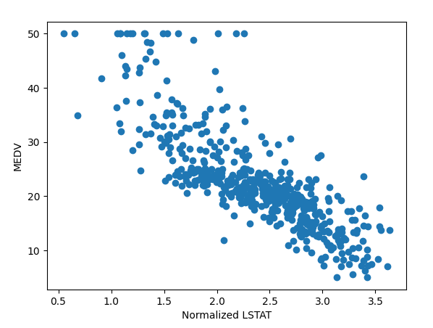

Nakon regularizacije možemo praviti linearni regresijski model s podacima

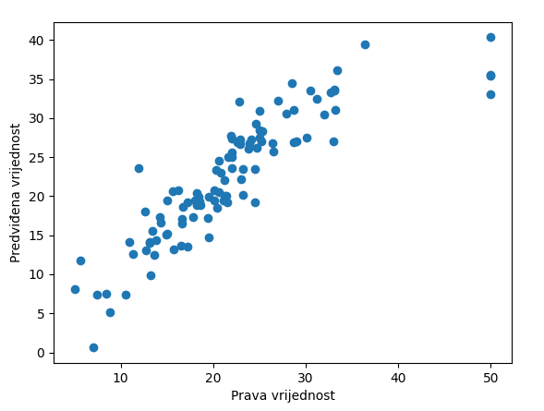

Performanse modela su sljedeće

